Lösungshinweise: **Übungen 1&2: Vererbung und Vererbungsregeln**

**Übung 1: Fallbeispiele zu genetisch bedingten Krankheiten und Körpermerkmalen**

|  |  |
| --- | --- |
| **Fallbeispiel 1: Mukoviszidose…** |  |
| **Genotyp der Person**: Aa heterozygot **Phänotyp der Person**: gesund | |

|  |  |
| --- | --- |
| **Fallbeispiel 2: Genetisch bedingte Hypercholesterinämie…** |  |
| **Genotyp der Person**: Aa heterozygot **Phänotyp der Person**: an Hypercholesterinämie erkrankt | |

|  |  |
| --- | --- |
| **Fallbeispiel 3: Die Form der Ohrläppchen…** |  |
| **Genotyp der Person**: aa homozygot **Phänotyp der Person**: Ohrläppchen angewachsen | |

**Übung 2: Die historische Leistung von Gregor Mendel**

|  |  |
| --- | --- |
| **Übung 2a zu Mendels 1. Vererbungsregel**  *Regel:* „Alle Nachkommen von **reinerbigen** **(homo-zygoten)** Eltern haben den gleichen Phänotyp“ | **Übung 2b zu Mendels 2. Vererbungsregel**  *Regel:* „Bei den Nachkommen von **mischerbigen** **(heterozygoten)** Eltern treten zwei Phänotypen im Verhältnis 75% zu 25% auf“. |

Lösungshinweise: **Übungen 3&4: Familienstammbäume mit Vererbungsregeln analysieren**

**Übung 3a**: Kreuze die jeweils zutreffenden Aussagen zu dominant-rezessiven Erbgängen an.

Bei einer genetisch bedingten Krankheit, bei der sich das „normale“ Allel als dominant gegenüber dem „defekten“, rezessiven Allel durchsetzt, lässt sich folgendes beobachten:

x Die Kinder können erkranken, obwohl die Eltern gesund sind und nur Großeltern krank waren.

q Bei gesunden Eltern müssen auch alle Kinder gesund sein.

Bei einer genetisch bedingten Krankheit, bei der sich das „defekte“ Allel als dominant gegenüber dem „normalen“, rezessiven Allel durchsetzt, lässt sich folgendes beobachten:

q Die Kinder können erkranken, obwohl die Eltern gesund sind und nur Großeltern krank waren

x Bei gesunden Eltern müssen auch alle Kinder gesund sein.

|  |  |
| --- | --- |
| **Übung 3b: Familie mit Phenylketonurie** | **Übung 3c: Familie mit Marfan-Syndrom**  , |

**Übung 4: Mal keine Erkrankung: Zungenroller in einer Familie**

Ein Bild, das Foto, viele, Haufen, verschieden enthält.

**Lizenzdokumentation zu moodle Kurs Zellen&Gene**

Thema 8a&8b: Vererbungsregeln

Übung 1: Chromosomenzeichnungen S. Gemballa, eigenes Werk

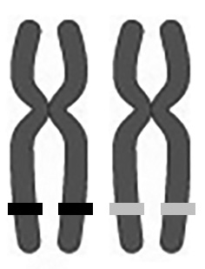 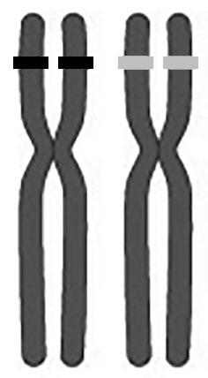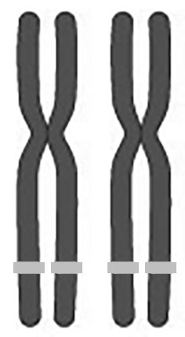

Übung 2: Platterbsen

Verwendungserlaubnis für Blütenbilder https://commons.wikimedia.org/wiki/File:Lathyrus_montanus_Sturm18.jpg?uselang=de (Zugriff 26. Nov. 2020); Bild der Blüte farblich nachbearbeitet durch S. Gemballa

Ein Bild, das Text enthält.

Übung 3a, b. c: S. Gemballa, eigene Werke, kombiniert nach verschiedenen Vorlagen

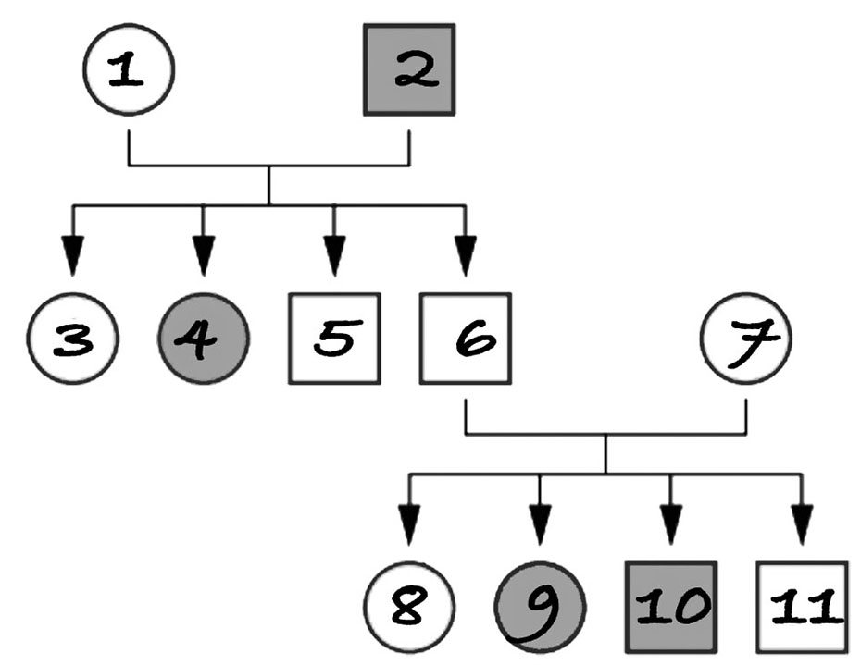 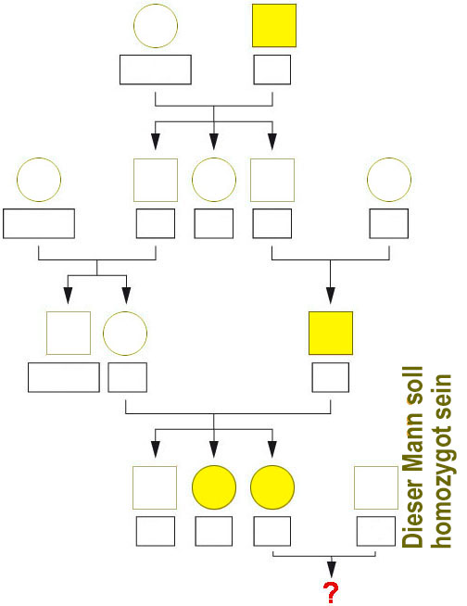 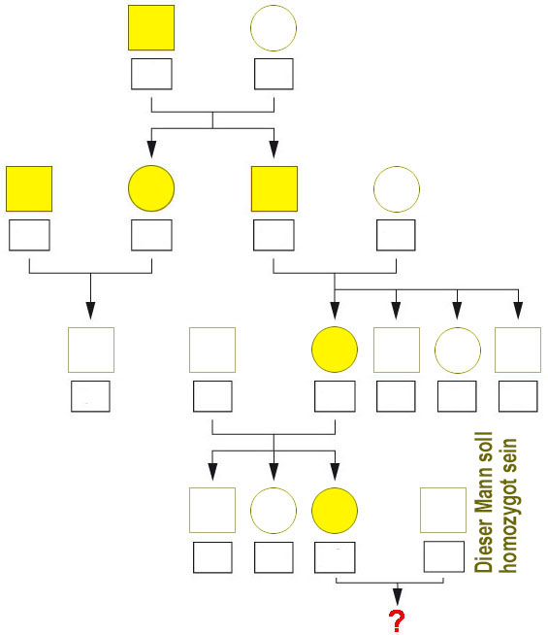

Übung 4: S. Gemballa, eigenes Werk, kombiniert nach verschiedenen Vorlagen

Ein Bild, das Raum, Zeichnung, Uhr enthält.

Vorlage Zungenroller Karikaturen <https://pixabay.com/de/vectors/opa-oma-karikaturen-bild-23878/> (Zugriff 26.11.20)

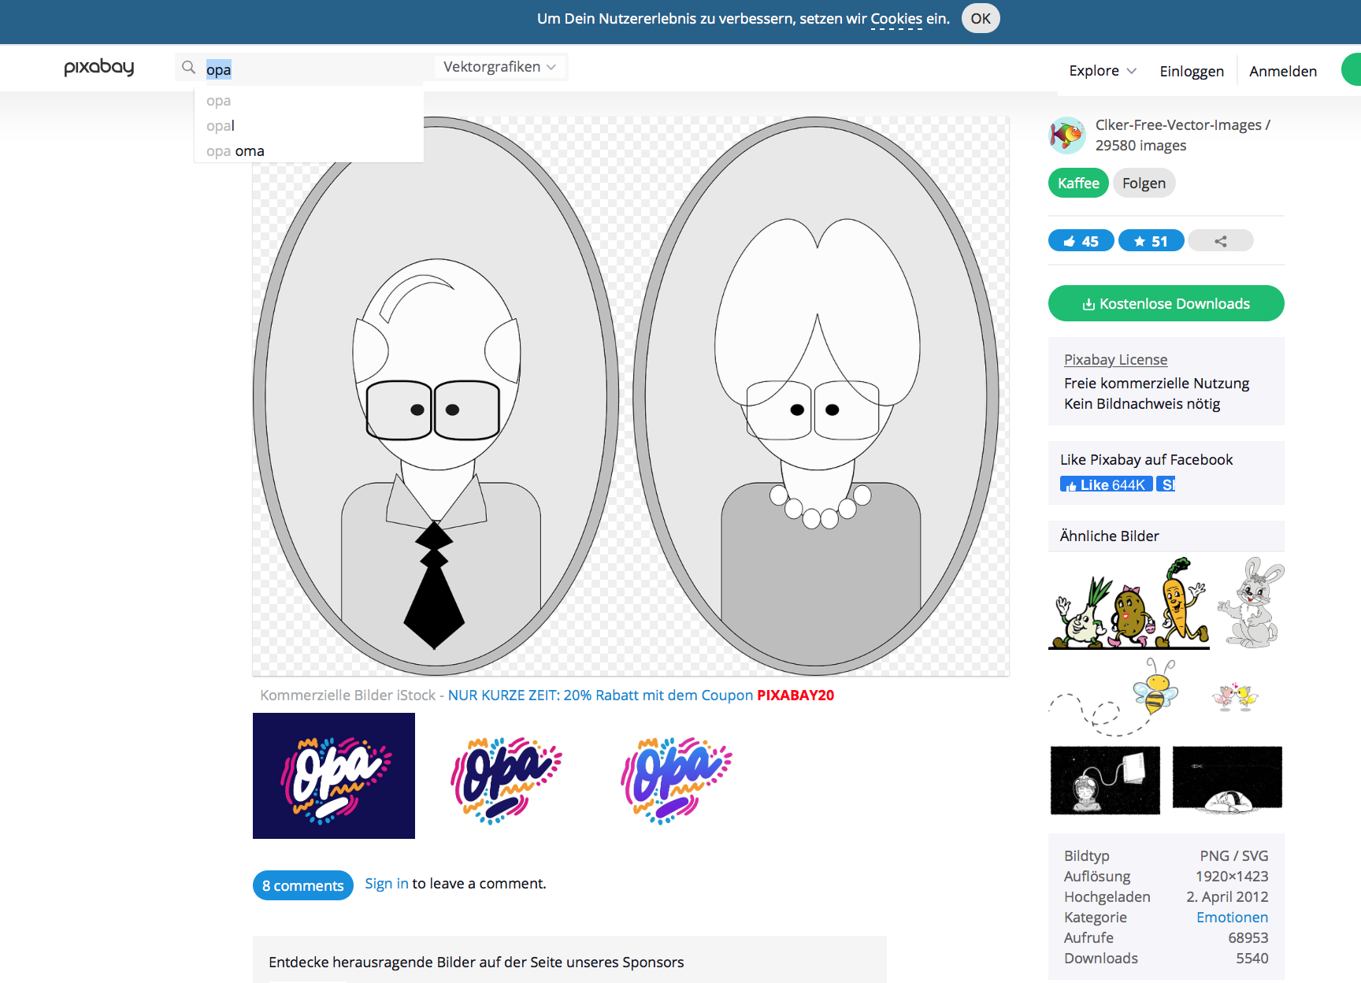

Vorlage Zungenroller Karikaturen https://pixabay.com/de/illustrations/familie-generationen-großeltern-4246410/ (Zugriff 26.11.20)

Ein Bild, das Text enthält.

Vorlage Zungenroller Karikaturen <https://pixabay.com/de/illustrations/familie-generationen-mutter-vater-4246393/>

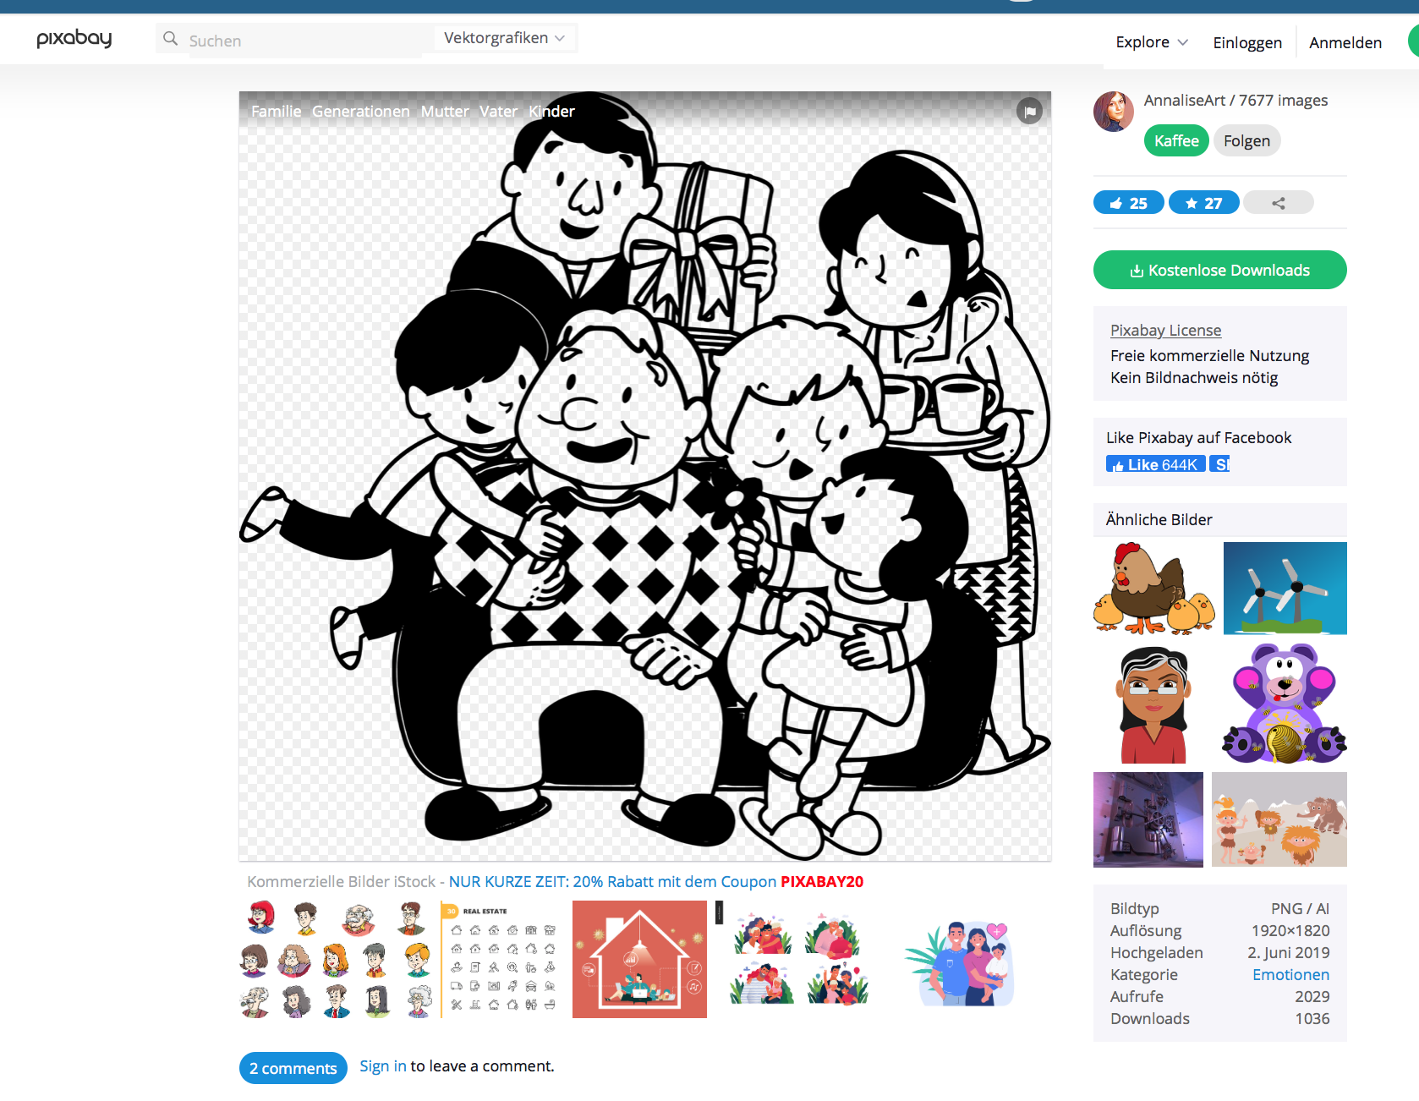

Vorlage Zungenroller Karikaturen <https://pixabay.com/de/illustrations/zeichnung-anime-manga-mädchen-2511098/>

Ein Bild, das Text enthält.

https://pixabay.com/de/vectors/rot-herz-gesundheit-liebe-form-304570/

Ein Bild, das Screenshot enthält.
